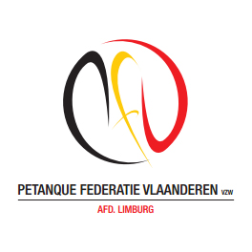P.F.V.-Limburg organiseert
Provinciaal
kampioenschap
Doubletten

Zondag 3 MEI 2015

TERREINEN PC GENK

DE INSCHRIJVINGEN VOOR HEREN/GEMENGD EN DAMES WORDEN OPGENOMEN OP HET PROVINCIAAL SECRETARIAAT T/M 01 MEI 2015
*********************************************
AANVANG OM 9.00 UUR
*********************************************
“ VAN HARTE WELKOM”

